Mötesanteckningar 23 januari 2016

- Laget ”appen”
Ladda ned appen laget till mobilerna och logga in med er mailadress! Där ser ni all information om Trässbergs seniorlag. Nyheter och annat, dessutom blir man påmind om olika aktuella händelser. När ni loggat in lägg GÄRNA upp en bild och lite kort information om er själva! Alltid trevligt när besökare vill kolla in er!! Det är också lätt att se match och träningstider, laguppställningar och andra roliga dokument.
- Träningsmatcher
Se kalender!
- Träningstider, träningsstart!
Våra träningstider för vårsäsongen på DINA- planen i Råda är måndagar kl. 20.00- 21.30 och onsdagar kl. 20.00- 21.00. Vi startar måndagen den 15 februari!!
- Seriematcher
Serien startar 24 april! Lottning och speldatum ej bokade. Mer info kommer senare. Vi försöker få till så många fredagsmatcher som möjligt!
- Träningsläger
Den 9-10 april åker vi till Stenungsund, Stenungsbaden för träningsläger! Vi bokar weekendpaket med tre rätters middag, inträde till gym och nattclub! (Se nedan) Meddela Tränarna så snabbt som möjligt, senast 10 februari!!!!
Dessutom kommer vi köra Army boot camp, en 5 kilometersbana med över 100 hinder!! Tävling!
- Förhinder, återbud mm.
SMS:a eller ring ALLTID tränarna när ni får förhinder. Räcker med ett sms om att ni ej kan komma.
- Målsättning
Det vet alla! Finns bara en målsättning!
- Träningskultur
Se till att försöka träna så mycket som möjligt med en positiv attityd och stötta och pusha varandra om det går tungt eller bara uppmuntra lagkamraterna! Tränar vi ger vi alltid 100%.
- Kaffekultur
Nästan alla dricker kaffe på träningar och matcher! Vad man inte tänker på är att det går åt ganska mycket kaffe på en säsong. Därför vill vi att alla ska bidra med ett paket kaffe till Trässbergsvallen. (Finns också en saftkultur för de något yngre, en flaska saft!)
- Sponsorer och medlemsavgift
Då vi inte arbetar på travet och behöver få in pengar till klubben så önskar vi att alla försöker ordna några sponsorer som ställer upp och sponsrar oss på något vis. Att sponsra en matchboll kostar 650 kr och är avdragsgillt för företag! Försök att hitta några företag som kan ställa upp på minst detta!!

Medlemsavgiften skall betalas in så snart som möjligt av alla spelare, ett brev skickas till er snart, om ni inte redan fått ett inbetalningskort! Alla behöver betala för att vara med och spela matcher.

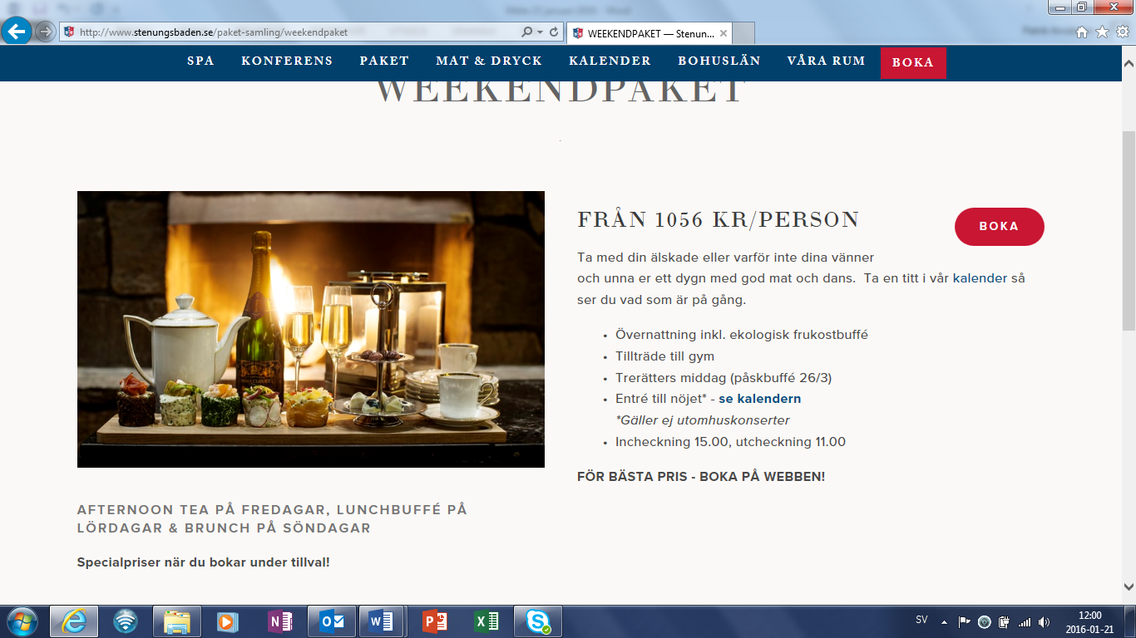
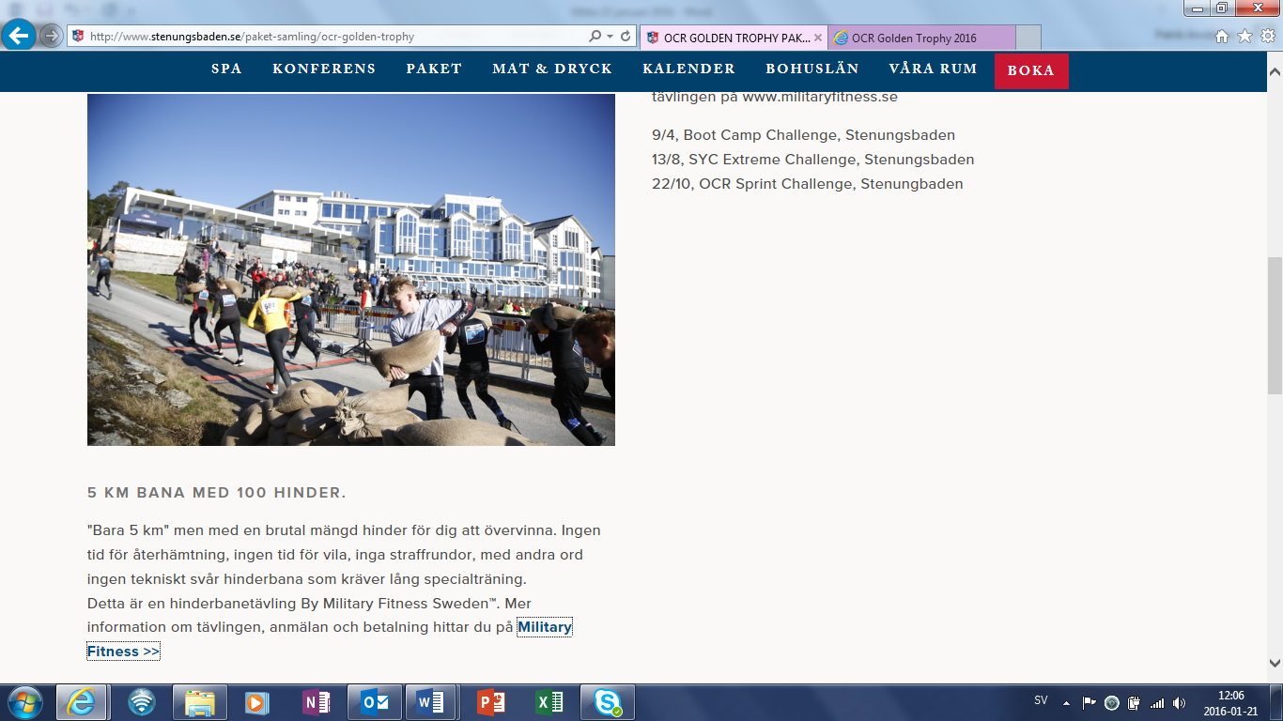

https://www.youtube.com/watch?v=VjdevHVTQpI
